Sujets ES / L des épreuves Enseignement Scientifique
Session 2016 – Métropole

Durée de l’épreuve : 1 h 30 - Coefficient : 2

L’usage de la calculatrice est strictement interdit.
Le candidat doit traiter les trois parties qui sont indépendantes les unes des autres.

PARTIE 1 (8 points)

NOURRIR L’HUMANITÉ
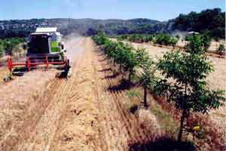
L’agroforesterie

L’agroforesterie consiste à associer, sur une même parcelle, une culture (ou une prairie pour l’élevage) avec une plantation d’arbres en croissance (voir illustration ci-contre).

On cherche à comprendre en quoi l’agroforesterie est un exemple d’agriculture durable.

Photo : Christian Dupraz – INRA (Institut National de la Recherche Agronomique)

Document 1 : l’agroforesterie : une première réponse à certaines difficultés actuelles

Jusqu’au milieu du XXème siècle, le paysage agricole européen se présentait sous forme de bocage : les parcelles cultivées étaient morcelées et bordées de haies ou de lignes d’arbres.

L’essor de la mécanisation et de l’industrie chimique a alors conduit à un arrachage massif des arbres de manière à pouvoir travailler de plus grandes parcelles.
On constate cependant à l’heure actuelle une stagnation des rendements, une régression de la biodiversité, une résistance croissante des ravageurs et des mauvaises herbes ainsi que parfois une pollution des nappes phréatiques par les ions nitrate NO₃– .

Pour proposer des solutions aux problèmes rencontrés, des chercheurs de l’INRA ont mené plusieurs expérimentations de systèmes agroforestiers, dont une association blé-noyers, pendant plus de trente ans. Ils ont alors montré que pour des parcelles de même superficie, le rendement d’une parcelle agroforestière est globalement supérieur à celui cumulé d’une culture simple et d’une forêt isolée.

Document 2 : quelques échanges de matière
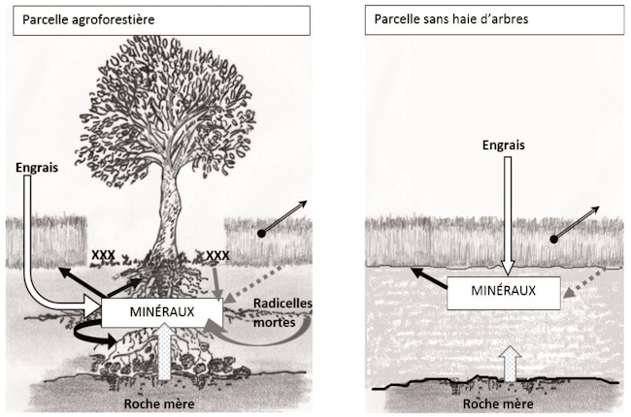

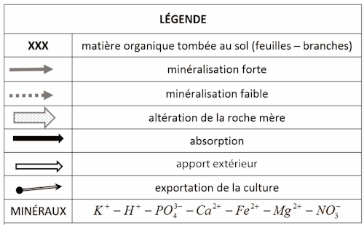

Document 3 : les ions nitrate dans le sol

Document 3a : concentrations en ions nitrate à proximité d’une haie (coupe verticale d’un sol) pour un apport d’engrais identique de chaque côté de la haie

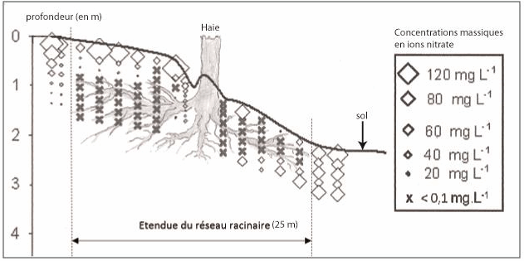

Pour un système agroforestier blé-noyers, la distance entre deux rangées d’arbres est d’environ 25 m.

Source : d’après https://agro-transfert-bretagne.univ-rennes1.fr/

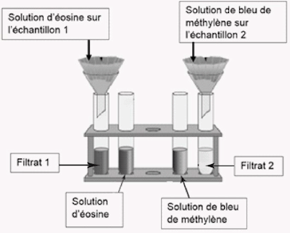
Document 3b : rôle du complexe argilo-humique

L’altération de la roche mère et la décomposition de la matière organique dans le sol conduisent à la formation d’un agrégat, le complexe argilo-humique (C.A.H.). Celui-ci joue un rôle important lors de l’échange de matière entre le sol et les végétaux.

Protocole de mise en évidence du rôle du C.A.H. :
On prélève deux échantillons d’un même sol. Sur l’échantillon 1 on verse une solution d’éosine, sur l’échantillon 2 on verse une solution de bleu de méthylène. La couleur de chacune de ces solutions colorées est due à une espèce ionique.

Propriétés des colorants et observations des tests réalisés sur le sol
 | Charge électrique de l’espèce ionique colorée | Couleur de la solution | Observation
Éosine | négative | Orange | filtrat 1 : orange
Bleu de méthylène | positive | bleu | filtrat 2 : incolore

COMMENTAIRE RÉDIGÉ :

Présenter un ensemble d’arguments en faveur de l’agroforesterie comme exemple de pratique agricole respectant la qualité du sol et de l’eau.

Vous développerez votre argumentation en vous appuyant sur les documents et vos connaissances (qui intègrent, entre autres, les connaissances acquises dans les différents champs disciplinaires).

PARTIE 2 (6 points)

LE DÉFI ÉNERGÉTIQUE

Jules Verne écrivait dans « L’Île mystérieuse » parue en 1875 : « […] L’eau décomposée en ses éléments constitutifs […] sans doute par l’électricité. […] Oui, mes amis, je crois que l’eau sera un jour utilisée comme combustible, que l’hydrogène et l’oxygène, qui la constituent, utilisés isolément ou simultanément, fourniront une source de chaleur et de lumière inépuisable et d’une intensité que la houille ne saurait avoir. […] L’eau est le charbon de l’avenir. »

Aujourd’hui, ce qu’on appelle abusivement le « moteur à eau » est-il encore un rêve d’écrivain ?

Document 1 : la pile à combustible

Son principe fut découvert en 1839 par William R. Grove. À l’époque, cet avocat anglais, chercheur amateur en électrochimie, constate qu’en recombinant du dihydrogène et du dioxygène, il est possible de créer simultanément de l’eau, de la chaleur et de l’électricité.

Actuellement, il existe différents types de piles à combustible. Par exemple :
– micro-pile à combustible (microPAC), qui ne produit que les quelques watts nécessaires à l’alimentation d’un téléphone mobile ;
– pile capable de produire 1 MW pour fournir de l’électricité à un immeuble collectif ;
– pile destinée aux applications embarquées, dans le secteur des transports.

Principe général de fonctionnement d’une pile à combustible :

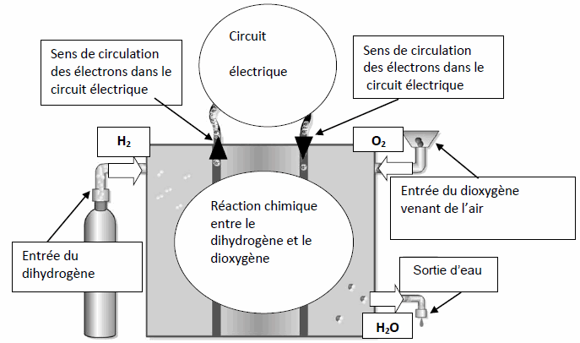

Source : d’après http://eduscol.education.fr/ et http://www.cea.fr/

Document 2 : l’hydrogène présent partout mais disponible nulle part

L’hydrogène est l’élément chimique le plus abondant dans l’Univers. Sur notre planète, on a noté quelques émanations de dihydrogène naturel, mais non exploitables en quantités significatives et à des coûts compétitifs.

Production à partir des énergies fossiles
Aujourd’hui, 95 % du dihydrogène est produit à partir des combustibles fossiles par reformage : cette réaction chimique casse les molécules d’hydrocarbures (par exemple du gaz naturel constitué essentiellement de méthane CH4) sous l’action de la chaleur pour en libérer le dihydrogène. Mais la production de dihydrogène par reformage a l’inconvénient de rejeter du dioxyde de carbone dans l’atmosphère.

Production par décomposition de l’eau
L’électrolyse permet de décomposer chimiquement l’eau en dioxygène et dihydrogène sous l’action d’un courant électrique. Cette solution est la plus intéressante en termes d’émission de gaz à effet de serre, à condition toutefois d’opérer cette dissociation à partir de sources d’énergie elles-mêmes non émettrices de dioxyde de carbone.

Production directe à partir de la biomasse
Cette solution est attrayante car la quantité de dioxyde de carbone émise au cours de la conversion de la biomasse en dihydrogène est à peu près équivalente à celle provenant de la photosynthèse.

Source : d’après http://www.cea.fr

Document 3 : la voiture électrique

La région Rhône-Alpes va servir de cadre à la première expérimentation jamais réalisée en France mettant en œuvre une importante flotte de véhicules utilitaires hybrides.

En effet ces véhicules utiliseront une pile à combustible et par conséquent du dihydrogène (embarqué dans des bouteilles) en complément du moteur électrique équipé d’une batterie. Grâce au couplage batterie électrique et pile à combustible, l’autonomie des voitures électriques, usuellement comprise entre 120 km et 140 km est alors portée à 300 km.

Cette pile à combustible sera constituée de quatre modules de 5 kW chacun.

En théorie, le véhicule à pile à combustible ne rejette que de l’eau mais on estime qu’avec le dihydrogène issu du méthane par reformage, il rejette en moyenne 15 à 18 grammes de dioxyde de carbone par kilomètre. Un véhicule essence de taille moyenne rejette environ 150 grammes de dioxyde de carbone par kilomètre.

Source : d’après http://www.usinenouvelle.com/ et http://www.voiture-electrique-populaire.fr/

QUESTIONS :

Question 1 :

Jules Verne a écrit « l’eau est le charbon de l’avenir ».
Répondre à la question 1 sur l’annexe à rendre avec la copie.

Question 2 :

Jules Verne décrit le « moteur à eau » dans son roman. Préciser comment il envisage l’obtention du dihydrogène.
Répondre à la question 2 sur l’annexe à rendre avec la copie.

Question 3 :

On s’intéresse à la chaîne énergétique de la pile à combustible.
Répondre à la question 3 sur l’annexe à rendre avec la copie.
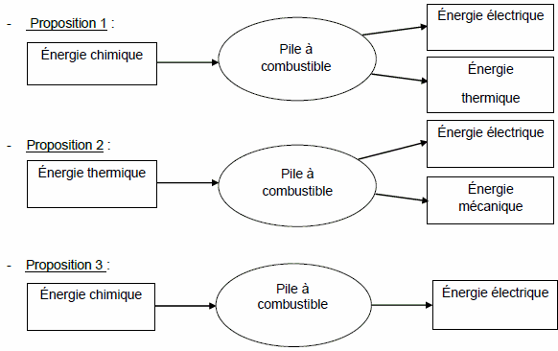
Question 4 :

On s’intéresse à la pile à combustible utilisée en région Rhône-Alpes.
Répondre à la question 4 sur l’annexe à rendre avec la copie.

Question 5 :

Calculer en kWh l’énergie produite par les quatre modules de la pile à combustible du document 3, si le véhicule effectue un trajet de deux heures.

Question 6 :
Les voitures utilisant les piles à combustible sont considérées comme des véhicules hybrides. Elles utilisent en effet le dihydrogène de leur pile à combustible comme source d’énergie chimique pour alimenter une batterie et un moteur électrique.
Peut-on pour autant les classer dans la catégorie « des véhicules propres » ? Pour cela, avancer un argument en leur faveur et un autre en leur défaveur, et conclure quant au qualificatif proposé « propre ».

ANNEXE
À RENDRE AVEC LA COPIE

PARTIE 2 : LE DÉFI ÉNERGÉTIQUE

À l’aide de vos connaissances et des documents, répondre aux questions 1 à 4.

Question 1 :
Jules Verne a écrit « l’eau est le charbon de l’avenir ».
Cocher les bonnes cases dans le tableau ci-dessous :

 | ressource d’énergie non renouvelable | ressource d’énergie renouvelable | ressource d’origine  fossile
eau
charbon

Question 2 :
La production du dihydrogène envisagée par Jules Verne dans son roman est une :
Cochez uniquement la réponse exacte :
□ Production grâce aux énergies fossiles
□ Production grâce à l’électrolyse de l’eau
□ Production grâce à la biomasse

Question 3 :
La chaîne énergétique de la pile à combustible correspond à la :
Cochez uniquement la réponse exacte :
□ Proposition 1
□ Proposition 2
□ Proposition 3

Question 4 :
On s’intéresse à la pile à combustible utilisée en région Rhône-Alpes.
Cochez uniquement les bonnes cases du tableau :

 | est utilisé(e) | est produit(e)
L’eau
Le dioxygène
Le dihydrogène

PARTIE 3 (6 points)

REPRÉSENTATION VISUELLE

Et si nous ne percevions pas tous les couleurs de la même façon : c’est ce qu’ont voulu savoir deux équipes de scientifiques en comparant la perception de la couleur des Berinmos, une tribu de chasseurs-cueilleurs de Papouasie Nouvelle-Guinée à celle des Européens.

On cherche à expliquer la différence de perception des couleurs entre Berinmos et Européens.

Document 1 : la perception de la couleur chez les Papous

Des chercheurs ont présenté aux Berinmos un nuancier composé de 160 couleurs que nous classons en huit catégories : le marron, le rouge, le rose, l’orange, le jaune, le vert, le bleu et le violet. Les Berinmos ont réparti ces couleurs selon cinq termes – wap, mehi, kel, nol et wor […] Chacun des groupes a nommé les échantillons (voir la figure ci-dessous) en fonction de son vocabulaire et ainsi défini les catégories de couleurs propres aux deux cultures. On constate notamment que les frontières des couleurs ne se superposent pas, c’est-à-dire qu’une couleur unique (le nol) aux yeux des Berinmos est perçue comme deux couleurs différentes par les Européens (le vert et le bleu).
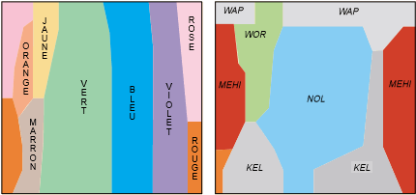
Catégories de couleurs discernées par un Européen (à gauche) et un Berinmo (à droite).

Source : Dossier Pour la science, La couleur

Document 2 a : Cônes et vision des couleurs chez l’Homme

 |  |  | Type de cônes fonctionnels
 |  |  | Cônes S | Cônes M | Cônes L
Maximum d’absorption des photorécepteurs  (en nm) |  |  | Autour de  437 | Autour de 533 | Autour de 564
Vision normale = vision trichromate |  |  | X | X | X
Vision anormale =  vision dichromate | Type de daltonisme | Protanope | X | X
Vision anormale =  vision dichromate | Type de daltonisme | Deutéranope | X |  | X
Vision anormale =  vision dichromate | Type de daltonisme | Tritanope |  | X | X

X = présence de cônes

Document 2 b : récepteurs de la rétine présents et fonctionnels chez les Bérinmos

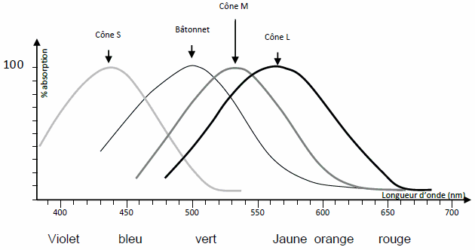

Source : d’après http://artic.ac-besancon.fr

Document 3 a :

Les linguistes ont […] tenté d’enseigner à des anglophones la distinction nol/wor, et à des Berinmos, les distinctions bleu/vert […]. Ils ont aussi enseigné aux deux groupes une distinction arbitraire qui n’existe dans aucune des deux langues : vert 1 et vert 2. Les Berinmos ont appris avec la même difficulté à distinguer le bleu du vert que le vert 1 du vert 2. À l’inverse, les Anglais ont eu plus de facilité à différencier le vert 1 du vert 2 que le nol du wor. La perception de couleurs différentes est plus facile lorsque les couleurs correspondent à une distinction linguistique acquise depuis longtemps. Les chercheurs ont conclu de ces résultats que l’influence du langage est prépondérante dans la catégorisation des couleurs. La façon dont on évoque un objet oriente sa perception.

Source : d’après dossier Pour la science, La couleur

Document 3 b : à propos de la plasticité cérébrale

L’apprentissage va renforcer ou affaiblir des connexions synaptiques préexistantes ou en développer de nouvelles. Apprendre modifie donc la structure du système nerveux central. Chaque fois que nous apprenons quelque chose, des circuits nerveux sont modifiés dans notre cerveau.
Ainsi l’apprentissage et les expériences modifient la façon dont le cerveau va traiter les informations.

Source : d’après http://www.cite-sciences.fr

QUESTIONS :

On cherche à expliquer la différence de perception des couleurs entre Berinmos et Européens.

A l’aide des connaissances et des documents, expliquer pour chacune des hypothèses, si celle-ci peut être validée ou non en présentant les arguments utilisés.

Hypothèse 1 : La différence de perception de la couleur pourrait s’expliquer par un daltonisme.

Hypothèse 2 : La différence de perception de la couleur pourrait s’expliquer par une différence de caractéristiques des photorécepteurs.

Hypothèse 3 : La différence de perception de la couleur mettrait en jeu des différences d’apprentissage et des phénomènes de plasticité cérébrale.

